Final Report

BlankOn Linux 1.0 Development

1. Introduction
BlankOn Linux 1.0 is Free and Open Source Software (FOSS), consists of Linux operating system and hundreds program for computer education and daily office application, with Bahasa Indonesia, and Indonesian look and feel. BlankOn Linux 1.0 was developed by YPLI (Yayasan Penggerak Linux Indonesia / Indonesia Linux Mover Foundation), and sponsored by UNESCO (United Nations Educational, Scientific and Cultural Organization).

1.1 Long-term Goal
- Blankon Linux aims to be the standard Linux distribution for desktop computers in Indonesia.
- BlankOn Linux is being planned to be released once or twice a year, based on Fedora Core releases.

1.2 Computer Users Wishes
- Majority of Indonesian computer users require software exclusively for doing common tasks like office, Internet and multimedia.
- Software that has low costs and is legal to copy and distribute.
- Relatively virus free, stable and user friendly.

1.3 Satisfying Users Needs
- Blankon Linux 1.0 is free to use, copy, modify and redistribute.
- Blankon Linux is relatively immune to common computer malware like viruses, worms and spyware.
- Simple, easy and quick to install.
- Simple to use with user friendly desktop.
- Supported by YPLI and the Indonesian Linux and OpenSource community.

1.4 Cost-Benefit Analysis
- BlankOn Linux is free software: it is inexpensive to obtain, install, configure, use and update.
- Fedora Core: more CDs (takes longer to install), crippled by US patent policy which don't apply to Indonesia.
- Others Linux distros: less supported, less or nonexistent localization.
- Other OS: expensive (not free software), relatively susceptible to malware.

1.5 Strengths and Advantages
- Consists of only one CD, faster to install than other popular operating system.
- Comes with many programs for computer education, office application, multimedia (MP3, VCD/DVD), Internet (web, messenger, email), file sharing, etc.
- Localized in Bahasa Indonesia and using Indonesia related look and feel.
- These are some screen shots of BlankOn Linux 1.0:
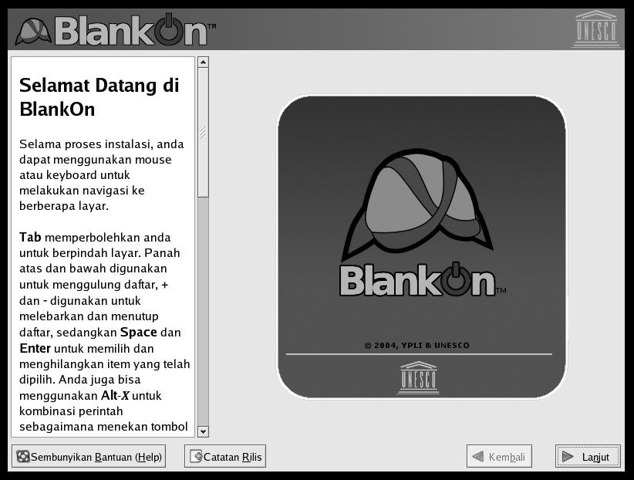
Figure-1. Fast and easy installation with Bahasa Indonesia.
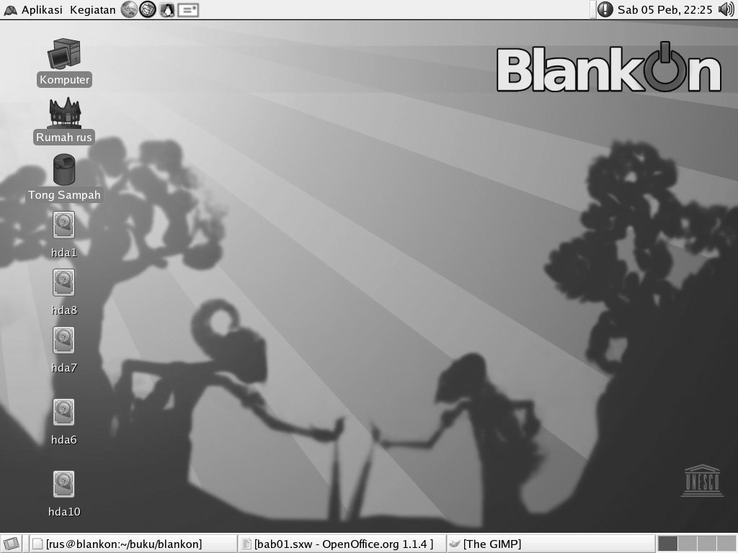
Figure-2. Desktop with Indonesia related look and feel
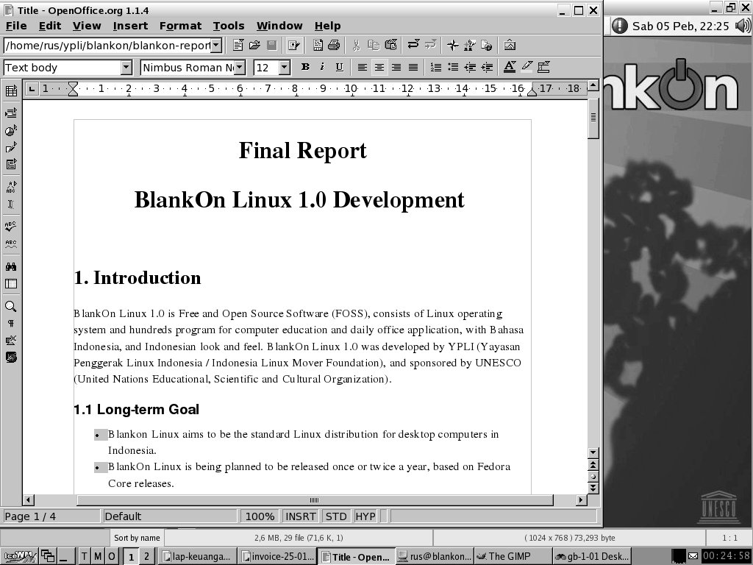
Figure-3. Text editor for education, offfice, and others
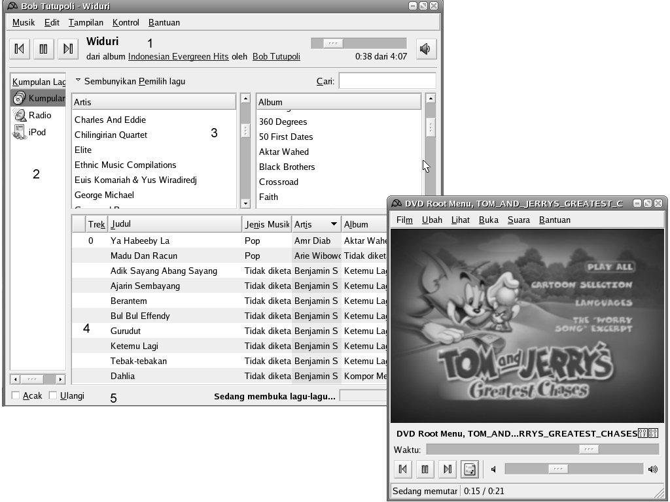
Figure-4. Multimedia: music and video

1.6 Next Steps of Action
- YPLI in cooperation with Indonesian Linux community aims to continue developing BlankOn Linux and other FOSS.
- YPLI will provide resources to support the use, development or customization of Linux distribution and other FOSS.
- YPLI will provide Linux and FOSS related certifications for users, developers and organizations in Indonesia.

2. Development & Production
There are four steps in this FOSS development and production:

2.1 Translation dan Localization
These processes start on October 2004 until November 2004. We have translated almost all of programs from English to Bahasa Indonesia. We made localization for images (icons and background) in the desktop of BlankOn Linux operating system.

2.2 Repackaging and Installer Building
In parallel with translation and localization, we did repackaging and installer building. These steps are important to provide operating system and software application that simple, easy and quick to install, especially for Indonesian computer users.

2.3 Testing and Quality Assurance
At the end of 2005 and early January 2005, we distributed some beta version CDROMs for testing and quality assurance. Then, we made update and bug fixes for it, based on tester recommendations.
Programmers and testers built a mailing lists at nusalinux@yahoogroups.com. These are some recommendations (in Bahasa Indonesia) for update, error/bug fixed, and improvement about translation from English to Bahasa Indonesia.
1. Test, review, and recommendations for the first CD (Release Candidate 1):
Subject: [nusalinux] Review RC1
From: Mohammad DAMT <mdamt@mdamt.net>
Date: Mon, 27 Dec 2004 22:22:51 +0700
To: nusalinux@yahoogroups.com

Ini review RC1 dari saya dan diharapkan dapat dicapai pada RC2 (butuh
berapa hari untuk mencapai ini?)

INSTALASI
* Zeus/Sofyan: Logo boot instalasi masih menggunakan Fedora.
* Erwien: Teks pada tombol "Catatan Release" sebaiknya diganti jadi "Catatan Rilis"
* Erwien: Teks pada tombol "Selanjutnya" sebaiknya dijadikan konsisten
dengan teks pada layar bantu (pada layar bantu disebut tombol "Lanjut").
Bila hendak diseragamkan dengan tombol sejenis pada GTK+, gunakan teks
"Ma_ju" dan "_Mundur".
* Erwien: teks "devais" diganti perangkat?
* Rus/Daus: teks Catatan Rilis belum ada.
* Daus?: pada keterangan paket blankon-release terdapat tulisan Fedora
(mesti diubah dalam berkas specnya).
* Rus/Zeus: Logo tidak konsisten, ada beberapa yang menggunakan TM dan
ada yg tidak (apakah ini perlu? apakah sudah didaftarkan ke dirjen HAKI?)
* Sofyan: beberapa paket belum ada atau belum menggunakan blankon
(misalnya gnome, firefox, dan tambahan multimedia belum disertakan).

1ST BOOT (bukan 1RSTWAP)
* Zeus/Sofyan: Logo Fedora masih ada.
* Zeus: bisakah gambar komputer pada rhgb diblankonisasi? kalau perlu
dirombak saja sekalian desainnya supaya tidak terlalu "Fedora" *-)
* Rus/Daus/Sofyan: Perjanjian lisensi masih menggunakan FC3. apakah
cukup dengan GPL saja?
* Sofyan: Ada tahapan untuk memasukkan CD Tambahan, apakah ini akan dihapus?

BOOT SELANJUTNYA
* Sofyan/Priyadi: ada menu yang saya rasa tidak digunakan lagi yaitu
menu Aplikasi | Setting Sistem | Bahasa (system-config-language) dan
Aplikasi | Setting Sistem | Add/Remove Applications (system-config-packages).

2. Update translation from English to Bahasa Indonesia:
Subject: [nusalinux] Update translasi
From: "erwien_samantha" <erwiensamantha@sederhana.or.id>
Date: Mon, 27 Dec 2004 17:17:27 -0000
To: nusalinux@yahoogroups.com

Hari ini aku sudah update 2 translasi lagi:

1. system-config-network untuk paket system-config-network/tui.
2. princonf untuk paket system-config-printer/gui.

Untuk hasil paketnya nanti ini aku cukup taruh di server Mampang atau aku langsung japri ke Sofyan agar bisa segea dibundle untuk RC2?

3. Other review, installation error:
Subject: [nusalinux] review blankon
From: Priyadi Iman Nurcahyo <priyadi@priyadi.net>
Date: Wed, 29 Dec 2004 00:13:01 +0700
To: nusalinux@yahoogroups.com

Instalasi:
* gagal install pada harddisk 2 GB, dia bilang butuh 250-an MB lagi untuk /,
padahal / sudah 1.5 GB, spec minimum mungkin harus 4 GB?
* spec file rpm mungkin lebih baik kalau di-l10n-kan paling tidak di field
Summary ditambahkan Summary(id), sekarang keterangan package masih bahasa
inggris, tapi mungkin baru sempat untuk ver 1.1.

Firstboot:
* lisensi masih punya FC3.
* tahap CD tambahan mungkin harus dihilangkan.

4. Update from RC1 to RC2
Subject: [nusalinux] RC 2
From: Ahmad Sofyan <asofyan@gmail.com>
Date: Mon, 3 Jan 2005 04:05:23 +0100
To: nusalinux@yahoogroups.com

Perbaikan RC2:
- Seting network di-bypass.
- Agreement eula pada firstboot di-bypass.
- Default background khas blankon.
- Instalasi dll semua sudah berbahasa Indonesia.
- error check md5 sudah diperbaiki dengan implant md5 ke dalam iso.
- paket yang baru masuk: sodipodi, frozen-bubble, SDL*, smpeg,
totem-xine, dan semua paket gnome sudah terupdate oleh paket mdamt,
paket config sudah terupdate oleh paket erwien, paket lain-lain sudah
terupdate paket daus.

Saya sendiri memodifikasi beberapa paket:
- blankon-latar-ekstra (dari mdamt) <- saya hapus saya masukkan ke
dalam default-background (dari daus). Paket ini sudah diupdate pula
untuk membuat symlink wayang-blankon.jpg in case ada. (Btw gambarnya
belum masuk, saya symlink ke photo rumput).

- firstboot (dari erwien), modul eula dalam firstboot dihilangkan.
Modul ini asalnya dari paket fedora-release.

- blankon-release, dari priyadi, saya menghapus beberapa repository yum dari redhat/fedora, serta menghilangkan eula.py dan mengganti eula.txt dengan yang berbahasa Indonesia. Paket ini masih kurang default index.html (dari zeus ya?) yang masih menggunakan fedora punya.

Paket libgnome dan blankon-tema, yang diusulkan mdamt di akhir tahun, ternyata error. Ada 1 ISO/CD RC2 yang sudah berisi kedua paket tersebut saya titipkan ke Pak Rus, mungkin mdamt masih ada waktu untuk ngecek, kenapa icon svg-nya nggak mau muncul.

Selain itu seharusnya sudah tidak ada masalah. Oh ya saya nggak ketemu paket xawtv yang katanya ada di release-notes. Release-Notes dan eula dari Pak Rus sudah masuk. GPL berbahasa Indonesia dari vlsm juga kita masukin.

Dari RC2 ini kita akan melaju ke Versi Release. Untuk rilis saya pikir cuma perlu memperbaiki icon dan tema blankon (saat ini masih topi merah di kiri atas), bahasa, dan index.html.

5. Final update before release:
Subject:[nusalinux] lagi di NF mampang
From: Priyadi Iman Nurcahyo <priyadi@priyadi.net>
Date: Sun, 16 Jan 2005 16:43:26 +0700
To: nusalinux@yahoogroups.com

Ini di NF Mampang bareng2 dicky, daus, erwien.
* Paket baru/updated dari saya: gtk2, lbreakout, ltris, lmarbles, gaim, udev, gsm, swfdec, libmusepack, liboil, gstreamer-plugins-extra-audio, gstreamer-plugins-extra-dvd, gstreamer-plugins-extra-video, libid3tag, Clanlib, Hermes, Pingus, supertux, totem-xine, penguin-command, gnupg.

* Paket baru dari FC3 (untuk xboard): fonts-ISO8859-2-100dpi-1.0-13, fonts-ISO8859-2-1.0-13, fonts-ISO8859-2-75dpi-1.0-13

2.4 Release
At the middle of January 2005, we finished the second release candidate of BlankOn Linux 1.0. We have burned (printed) 20.500 BlankOn Linux 1.0 CDs. Final release of BlankOn Linux 1.0 was be uploaded to Internet by 10 February 2005. The information about final release, installation manual, and mailing lists for users, can be accessed from Internet:
- http://www.blankonlinux.or.id

3. Distribution
About 20.000 CDROMs of BlankOn Linux 1.0 RC2 has been bundled with InfoLINUX Magazine, February 2005 Edition, for distributed to all of InfoLINUX subscribers in Indonesia. We also submitted 500 CDs to UNESCO for archive and limited distribution.
The final release of BlankOn Linux 1.0 CD will be bundled with InfoLINUX mini book of BlankOn Linux 1.0. The latest version of BlankOn Linux 1.0 CD ISO image also available for public (freely download) at the Internet:
1. http://komo.padinet.com/blankon/
2. http://kambing.vlsm.org/DLL/blankon/
3. http://ilmukomputer.rad.net.id/blankon/
4. http://blankonlinux.dhecyber.net.id/
5. http://blankon.gsd.net.id/
6. http://blankon.massaint.or.id/
7. http://blankon.cbn.net.id/

